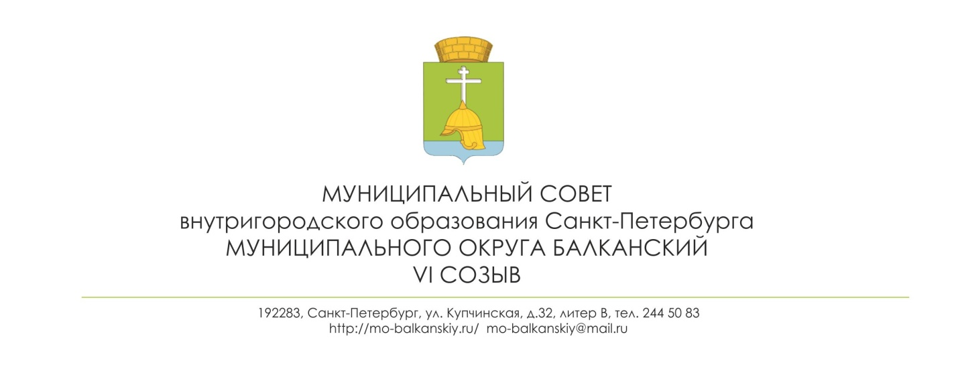
РЕШЕНИЕ
15 сентября 2020 № 26

О внесении изменения в решение муниципального совета внутригородского муниципального образования Санкт-Петербурга муниципального округа Балканский от 20.11.2018 № 23 «О ликвидации избирательной комиссии внутригородского муниципального образования Санкт-Петербурга муниципального округа Балканский»

В соответствии с Конституцией Российской Федерации, Федеральным законом от 06.10.2003 № 131-ФЗ «Об общих принципах организации местного самоуправления в Российской Федерации», Законом Санкт-Петербурга от 23.09.2009 № 42—79 «Об организации местного самоуправления в Санкт-Петербурге», руководствуясь Уставом внутригородского муниципального образования Санкт-Петербурга муниципального округа Балканский, муниципальный совет
РЕШИЛ:
- Внести изменение в решение муниципального совета внутригородского муниципального образования Санкт-Петербурга муниципального округа Балканский от 20.11.2018 № 23 «О ликвидации избирательной комиссии внутригородского муниципального образования Санкт-Петербурга муниципального округа Балканский», изложив пункт 2 решения в следующей редакции:
«2. Назначить ликвидатором избирательной комиссии внутригородского муниципального образования Санкт-Петербурга муниципальный округ Балканский в качестве юридического лица Травину Марию Викторовну, заместителя Главы местной администрации МО Балканский.».
- Настоящее решение вступает в силу после его официального опубликования (обнародования).
- Контроль исполнения настоящего решения возложить на Главу муниципального образования – председателя муниципального совета С.А. Лебедева.

Глава муниципального образования -
председатель муниципального совета С.А. Лебедев

